招聘简章

- 上市企业
芜湖长信科技股份有限公司系2000年4月成立的股份制高新技术企业；2010年5月在创业板上市（股票代码300088）；为芜湖市第一家在创业板上市企业。
公司坚持以市场、研发为导向，拥有国家级企业技术中心、国家级博士工作站、省级工程技术中心等研发平台，构建了多技术方向、多层次的研发体系。
经过近二十年的努力，长信科技在触控显示行业快速成长，成为国内该行业为数不多的具有核心竞争力的优秀企业，公司凭借其创新的解决方案占据了行业的领先地位。目前为全球最大的ITO导电玻璃制造商，TFT液晶基板减薄也是国际上综合能力最强，车载触控显示模组综合实力位居国内前列，手机LCM模组为国内高端手机品牌指定供应商。公司现有员工近2万人。

- 企业荣誉
上市企业
中国电子信息百强企业
中国民营企业500强
安徽省进出口百强企业第一位

- 岗位及专业要求 工作地点：安徽芜湖
岗位 | 专业要求 | 招聘人数 | 薪资待遇 | 其他福利
研发技术类 | 理工类/机电电气类：电气自动化、机械制造及其自动化、数控、电子信息、应用化学、高分子材料、机电一体化、工业机器人等相关专业。 | 20 | 工资（5000-7000）  =基本工资（1880-2200）  +各项补贴（1300-1500）  +绩效奖金（300-500）  +加班工资（2200-2400） | 五险一金  实物福利  现金奖励  公寓宿舍  带薪年假  培训学习  路费报销  等
品质管理类 |  | 30 |  | 五险一金  实物福利  现金奖励  公寓宿舍  带薪年假  培训学习  路费报销  等
人工智能类 |  | 20 |  | 五险一金  实物福利  现金奖励  公寓宿舍  带薪年假  培训学习  路费报销  等
生产管理类 |  | 30 |  | 五险一金  实物福利  现金奖励  公寓宿舍  带薪年假  培训学习  路费报销  等
- 任职要求
1.全日制学历应/往届毕业生
2.具有良好的品德修养、身体健康、工作踏实
3.具有较强的语言表达能力
4.诚实、乐观、积极向上、较强团队协作与组织协商能力
5.良好的人际处理能力和压力控制能力
- 生活环境
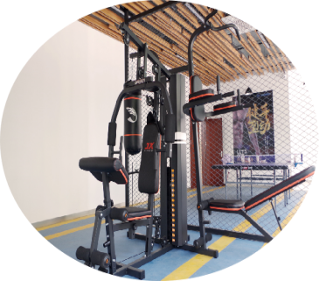 | 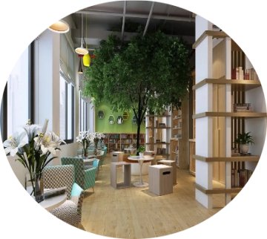 | 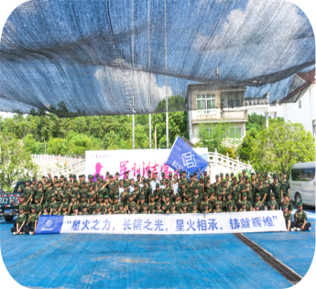 | 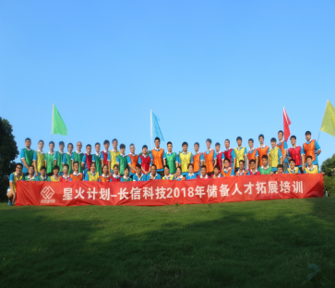
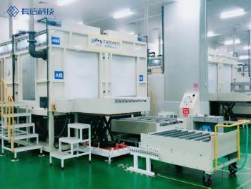 | 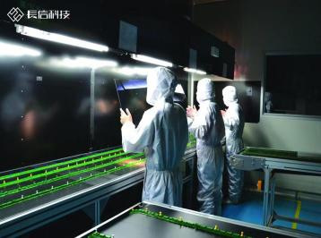 | 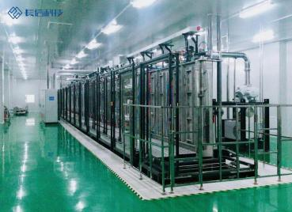 | 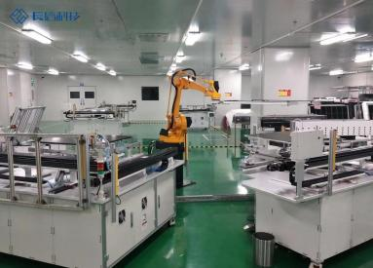
- 工作环境
- 餐厅及住宿环境
 | 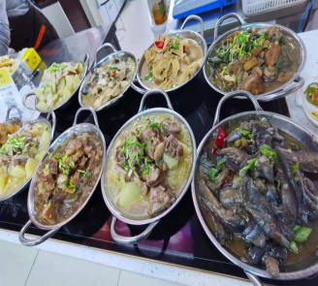 | 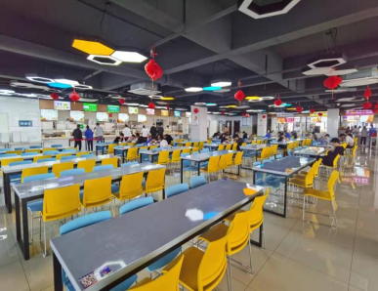 | 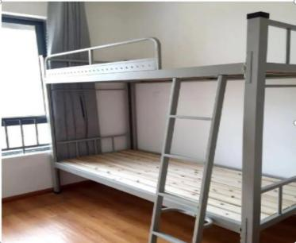

- 使命：成为值得信赖的，永葆青春的指挥显示解决方案商和创新平台型企业
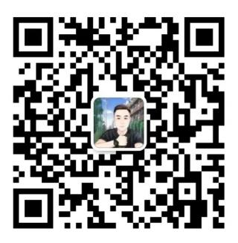
- 使命：用科技改变生活，让互动充满精彩，使沟通充满智慧
- 价值观：高效、务实、创新、合作、共赢
- 联系方式：校招主管徐 19539291419

